Aktuelle
Pressemitteilung
17. Mai 2018

12. April 2018
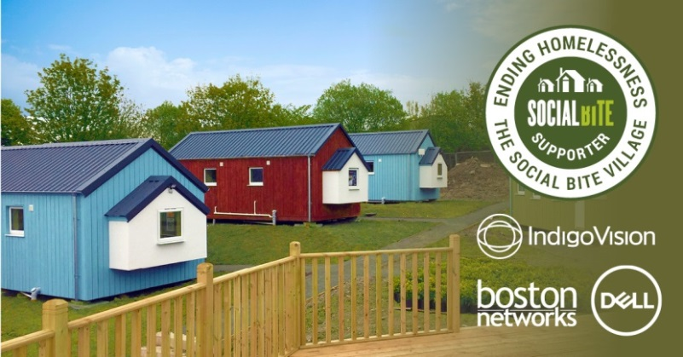

Aktuelle
Pressemitteilung
17. Mai 2018

12. April 2018

Aktuelle
Pressemitteilung
17. Mai 2018

12. April 2018

IndigoVision, Boston Networks und Dell Technologies kooperieren mit Social Bite, um die Obdachlosigkeit in Schottland zu bekämpfen
IndigoVision, Entwickler von umfassenden Video-Sicherheitslösungen, sein Vertragspartner Boston Networks und sein geschätzter Technologiepartner Dell Technologies haben Social Bite ein Sicherheitssystem für sein Social Bite Village bereitgestellt.
Social Bite hat es sich zur Aufgabe gemacht, eine gemeinschaftliche Bewegung zur Bekämpfung von Obdachlosigkeit in Schottland zu initiieren. Dank der jüngsten Spendenbemühungen ist das Social Bite Village zu einem seiner vielen Projekte auf dem Weg zu diesem Ziel geworden. Die Idee besteht darin, Menschen aus allen sozialen Schichten in Schottland zusammenzubringen, um sicherzustellen, dass niemand obdachlos wird.
Das Social Bite Village verfolgt das Ziel, bis zu 20 Personen für 12 bis 18 Monate eine kostengünstige, innovative und sichere Umgebung zu bieten. Die Bewohner erhalten die Unterstützung, die Gemeinschaft und die Fertigkeiten, die sie benötigen, um ihr Leben wieder in den Griff zu bekommen, einschließlich Praktikumsplätzen und Unterstützung bei der Erlangung der Arbeitsfähigkeit. Nach 12 bis 18 Monaten ziehen die Bewohner in dauerhafte Unterkünfte um und erhalten Unterstützung bei der Stellensuche und der Rückkehr in die Gesellschaft. Wenn eine Gruppe von Bewohnern das Dorf verlässt, wird Platz für die nächste Gruppe geschaffen. Als Bewohner werden einzelne Personen aus vorübergehenden und nicht unterstützten Unterkünften ausgewählt. Ziel dieses Projekts ist es, eine umfassende Lösung für das Problem der Obdachlosigkeit zu schaffen – von der Unterbringung über die Unterstützung bis hin zur Beschäftigung.
IndigoVision, Boston Networks und Dell Technologies haben zusammengearbeitet, um Social Bite näher an sein Ziel zu bringen, indem sie ein Sicherheitssystem installiert haben, das die Überwachung des Dorfes gewährleisten soll – insbesondere während der Abendstunden, um sicherzustellen, dass alle Bewohner und Besucher in Sicherheit sind.
Zu unserem Engagement bei diesem Projekt ließ Pedro Simoes, CEO von IndigoVision, verlauten: „IndigoVision ist stolz darauf, an einem Projekt beteiligt zu sein, das sich so positiv auf Schottland auswirken wird. Es war ein Privileg, mit Boston Networks und Dell Technologies zusammenzuarbeiten, um dem Social Bite Village Innovationen bereitzustellen, die für Sicherheit sorgen.“
Als Teil der Installation stellte IndigoVision elf hochmoderne, vandalismusgeschützte BX-HD Minidome-Kameras bereit, die in allen Umgebungen qualitativ hochwertige Video- und Audioinhalte liefern.
Boston Networks führte eine Studie zum Standort an der Granton Road durch. Anschließend wurden die Kabel verlegt und Punkt-zu-Punkt-Verbindungen eingerichtet, um die Backhaul-Konnektivität zur Unterstützung des Netzwerks bereitzustellen, bevor die Kameras installiert wurden und das Sicherheitssystem konfiguriert wurde. Purdicom und InfiNet – die Vertriebs- und Technologiepartner von Boston Networks – stellten fortlaufende WLAN-Sets und -Lizenzen zur Verfügung.
Schließlich stellte Dell Technologies noch eine Hybrid NVR Workstation, mit der Social Bite Aufzeichnungen vom Standort speichern kann, sowie einen Workstation-Monitor bereit, um das Sicherheitssystem zu komplettieren.
Der Gründer von Social Bite, MBE Josh Littlejohn, sagte: „Unternehmen wie IndigoVision, Boston Networks und Dell Technologies sind bei der Unterstützung des Social Bite Village in Granton, Edinburgh über sich hinausgewachsen. Wir sind sehr dankbar – mit Ihrem Beitrag können wir Menschen in die Unabhängigkeit führen und somit Leben zum Besseren verändern.“
Das Social Bite Village wird am Donnerstag, den 17. Mai, offiziell eröffnet.
Weitere Informationen zu IndigoVision und seinen Sicherheitslösungen finden Sie unter: www.indigovision.com/
Weitere Informationen zum Social Bite Village finden Sie unter: www.social-bite.co.uk/the-social-bite-village/
ENDE
Über IndigoVision
IndigoVision liefert eine komplette Video-Sicherheitslösung, die Leistung und Stabilität verbindet. Bei all unseren Produkten hat die Verbesserung Ihrer Sicherheit oberste Priorität. Sicherheitssysteme dienen dazu, Sie zu schützen und Ihnen ein Gefühl von Sicherheit zu geben. Dazu gehören Sie, Ihr Unternehmen, Ihr Eigentum und Ihr Budget. Das System ist zuverlässig, da wir ein Komplettsystem ohne zentralen Ausfallpunkt entwickeln. Durch die dezentrale Netzwerkarchitektur entsteht Flexibilität. Sie können mühelos beliebig viele Kameras und Workstations hinzufügen. Das System ist intelligent, Sie können Ihre alten Analogkameras zu IP migrieren. Sie sind mit unseren HD-Kameras kompatibel. Sie können mit unserem Software Development Kit andere HD-Kameras integrieren, wo und wann Sie diese oder Sicherheitssysteme anderer Hersteller benötigen, z. B. Zugangskontrolle, Kommunikationssysteme und Perimeterschutz. Mit der Entscheidung für ein System von IndigoVision sind Sie auch in Zukunft geschützt, denn die heute erworbenen Kameras werden auch in den kommenden Jahren von uns unterstützt. Unser weltweiter Support steht Ihnen zur Seite – somit ist Ihr Problem auch unser Problem. IndigoVision bietet Ihnen die richtige Lösung, Erfahrung, Technologie und den Support, um Sie mit Innovationen für Ihren Schutz zu versorgen.

